Llicències d’ús i costos econòmics dels serveis a utilitzar
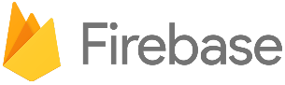
Llicència d’ús :
https://firebase.google.com/terms
En aquest cas qualsevol dels serveis de Firebase es troba subjecte a un seguit de terminis diferents que cal respectar :
- Acord de serveis pagats
- Condicions de servei de les APIs de Google
- Condicions de seguretat i processament de dades
- Condicions de servei de Google Cloud Platform
- Política de dades d’usuari de Firebase App Indexing
- Condicions del servei de distribució d’aplicacions de Firebase Crashlytics

Costos econòmics :
https://firebase.google.com/pricing/?hl=es
Els productes de pagament que disposa Firebase són : accés a la base de dades en temps real, l’emmagatzematge al núvol de Firebase, funcions específiques d’aquest servei, hosting, test lab i l’autenticació telefònica. Però, ofereixen un servei gratuït per a totes aquestes funcions.
Firebase també disposa de molts productes gratuïts: Analytics, Cloud Messaging, Notifications Composer, Remote Config, App Indexing, Dynamic Links, Invites i Crash Reporting. Es pot utilitzar una quantitat il·limitada de qualsevol d'aquests productes en tots els plans. A més, totes les funcions d'autenticació més enllà de l'autenticació telefònica són gratuïtes.

Firebase té dues ofertes :
- El pla Spark
És un pla ideal per a desenvolupar una aplicació de forma gratuïta. Es troben disponibles totes les funcions gratuïtes de Firebase (analítiques, compositor de notificacions, Informes d’errors, etc.) i una gran quantitat de funcions d’infraestructura de pagament.
Tanmateix, si s’excedeixen els recursos del pla Spark en un mes natural, l'aplicació es tancarà durant la resta del mes. Les funcions de Google Cloud no es troben disponibles en aquest pla.

- El pla Blaze
Blaze està dissenyat per a aplicacions de producció a gran escala i per a apps que no poden acceptar tenir temps d’inactivitat per haver superat els límits gratuïts. Aquest pla també permet ampliar l’aplicació amb funcions de Google Cloud de pagament. Només es paga pels recursos que s’utilitzen, cosa que permet escalar amb la demanda.

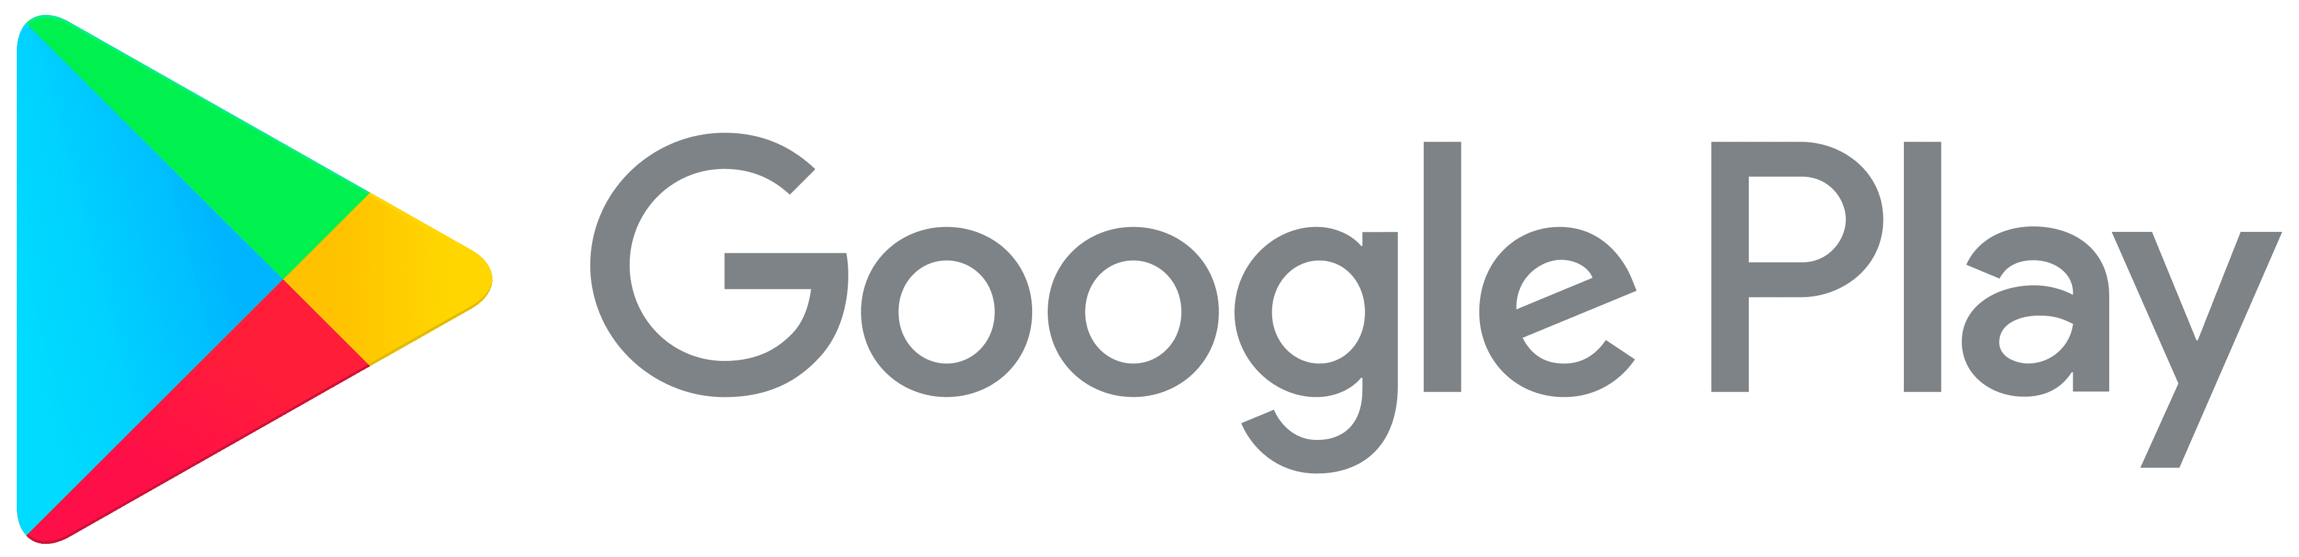
Llicència d’ús :
https://play.google.com/intl/ALL_es/about/developer-distribution-agreement.html
https://developer.apple.com/support/terms/
Si ets desenvolupador d’aplicacions mòbil i desitges poder distribuir-les mitjançant Google Play o App Store, cal acceptar un acord de distribució, aquest estableix la relació comercial (preus, pagaments i imposts), l’ús correcte de Google Play o App Store per part del desenvolupador, permís per donar publicitat a l’aplicació en nom, activitats promocionals (descomptes, ofertes, etc.), entre d’altres.
Encara que l’app sigui per a Android, es pot passar a IOS mitjançant MechDome, un programa que convertirà l’APK en el producte preparat per pujar-se a l’App Store, però caldrà comprovar que el funcionament sigui correcte.

Costos econòmics :
https://play.google.com/console/signup
https://developer.apple.com/ios/submit/
Primer cal donar-se d’alta com a desenvolupador, per fer-ho cal pagar una única quota de 25 dòlars en el cas de Google Play i una quota de un cop donat d’alta ja es poden pujar apps.
Si l’app té transaccions o si és desitja que sigui de pagament, el 30% dels beneficis són per a la distribuïdora. Si és completament gratuïta, s’haurà d’informar i no és permet que després passi a ser de pagament (mentre que a la inversa sí).

